連江縣都市計畫土地使用分區（或公共設施用地）證明書申請須知
一、說明：
申請人為辦理土地移轉、地價減免、工商登記、建築物用途變更等需要，均得依本須知向連江縣政府（以下簡稱本府）工務處都計建管科申請土地使用分區（或公共設施用地）證明書（以下稱本證明書）。
二、應備書件：
（一）申請書一份（如附件一）或向本府工務處都計建管科索取，並依式填寫（每一份限填寫一個地段）。
（二）檢附最近三個月內之地籍圖謄本（或電子謄本）及界址點座標表正本各一份，但其地籍如有分割者，應檢附最新地籍分割謄本。
三、申請手續：
（一）檢具前項書件送本府工務處都計建管科收辦。
（二）申請案件經掛號後，應依附表（如附件二）之收費基準，由本府工務處都計建管科收納規費並開立繳款收據。
（三）政府機關或公立學校，因公務需要出具公函申請者，得免收取費用。
四、其他事項：
（一）本證明書係依據地籍套繪圖核發，如有誤差應依現地指示（定）建築線為準。
（二）本證明書係以都市計畫分區使用發布實施並已套繪地籍圖者為依據，已公告實施都市計畫地區，如分區界線不明瞭，得視實際狀況核發土地使用分區證明書。
（三）本證明書係就申請地號查核都市計畫土地使用分區（或公共設施用地）及說明書中之特殊土地使用規定，如以市地重劃或區段徵收方式整體開發、公共設施負擔比例之規定等予以查列。至計畫書中其他土地使用分區管制規定，如使用類別、使用性質、建蔽率、容積率、高度、前後院、側院及開發限制等之規定，請逕洽都市計畫主管機關查詢。
（四）本證明書有效期間為八個月，但因都市計畫變更或地籍異動致與原證明內容不符時，立即失效，不再另行通知。
五、依本須知申請證明之流程圖，如附圖（如附件三）。

附件一
連江縣都市計畫土地使用分區（或公共設施用地）證明申請書
申請人  姓 名 |  | 電 話  號 碼
通 訊
地 址
土 地  座 落 | 連江縣 鄉 段 小段  地號（請逐筆填寫）計 筆
茲檢附地籍圖謄本（三個月內正本）及界址點座標表各1份，請惠予核發都市計畫土地使用分區（或公共設施用地）證明書 份。

此 致
連 江 縣 政 府（工務處）

申請人： (簽名或蓋章)

中華民國 年 月 日
註：請在所附地籍圖謄本將申請地號註明「v」，以利作業。

附件二
申請連江縣都市計畫土地使用分區（或公共設施用地）證明書之收費基準表
收費標準：
- 每一份申請書以五筆土地為限，每筆土地酌收二十元規費。
- 每一份申請書核發乙份證明書為原則；二份以上（含二份）， 每份酌收工本費二十元。
- 不同地段應分別計價收費。
申請筆數  （以一個地段為單位） | 應繳規費
土地在5筆以內者 | 每筆20元  （5筆每份收費100元）
土地超過5筆者 | 除依前項收費外，  每增加一筆加收20元

附件三
申請連江縣都市計畫土地使用分區（或公共設施用地）證明書之流程圖

退件(書件不符規定)
郵寄或自領
申請人
- 申請書一份。
- 地籍圖謄本正本一份。
- 界址點座標表1份
本府工務處都計建管課
- 申請人繳費證明。
- 收件、掛號。
- 輸入電腦登記及分文。
一天
承辦人
- 審查書圖
- 地籍套繪都市計畫圖
- 決行
- 用印
三天
本府工務處都計建管科
郵寄或申請人到府領取證明書

附件四
電子支付-台灣PAY
連江縣政府工務處
資料使用費
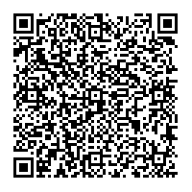

請掃描上方QR Code
輸入付款金額

STEP 1
掃描繳費QR Code

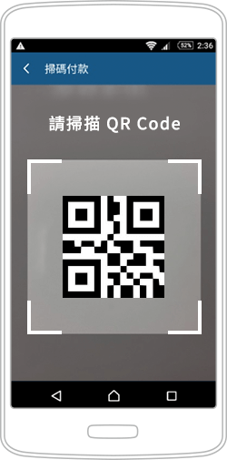

相關交易流程以各「行動銀行」APP及「台灣行動支付」APP為主。
STEP 2
選擇「台灣Pay」金融卡卡片，
輸入密碼
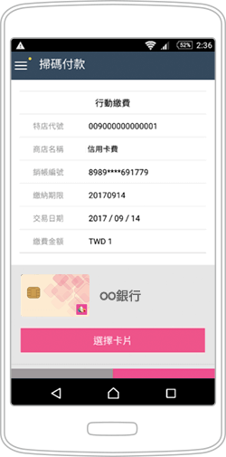

STEP 3
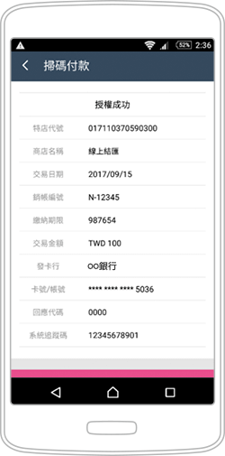
交易完成


